Sugg 2 Citadelpark
De Franse keizer Napoleon werd definitief verslagen in de slag van Waterloo (1815). Om ons land beter tegen Frankrijk te beschermen wilde de overwinnaar van Waterloo, de hertog van Wellington, de militaire installaties in ons land versterken. In Gent dacht men eerst aan de renovatie van het oude Spanjaardenkasteel.Men besliste uiteindelijk een nieuw fort te realiseren tussen de Heuvelpoort en de Kortrijksepoort. Daar was in 1675 al eens een versterking opgetrokken (het Monterreyfort), die dienst had gedaan tot 1782.
De plannen werden getekend door Carel Frederik en Gev van Pittius. majoor-ingenieur bij de Nederlandse genie. Het resultaat moest zo weinig mogelijk kosten en toch plaats bieden aan 10.000 man. Pittius legde in 1819 een eerste ontwerp voor. Het had de vorm van twee schrijlings op mekaar geplaatste 5-hoekige sterren. Het bevatte in de sterpunten bastions met bomvrije schuilplaatsen die overdekt waren met meters dikke lagen aarde. Hij raamde de aankoop van de 44 ha gronden op150.000 gulden en de bouw op een flinke 3 miljoen. De ontwerper zorgde zelf voor de eerste spadesteek op 27 mei 1822. Vandaar dat jaartal op de Sugg kaart nr. 2 hierboven. Het neoclassicistische poortgebouw dateert eigenlijk van 1826.
De volgende jaren werd er hard gewerkt, dan viel de werf plots stil. De rekening was ondertussen opgelopen tot 7 miljoen gulden. In de lente van 1828 ging men opnieuw aan de slag, tot het werk door de Belgische Revolutie van 1830 onderbroken werd. De Belgische regering liet het fort naderhand afwerken.
Vanaf 1867, dus na de afschaffen van de octrooiheffingen (inkomrechten op al de verbruikswaren die in de stad werden ingevoerd) in 1860, begon het Gentse stadsbestuur aan te dringen op de afschaffing van de militaire vesting. De stad was op zoek naar nieuwe bouwgronden buiten de oude stadswallen. Gent kon uiteindelijk het hele terrein aankopen voor 1 miljoen frank.
Toen begon de discussie over wat men met de gronden zou aanvangen. De grote helft (28 ha) werd park, de kleine helft (26 ha) verkaveld. Dat gebeurde onder meer op een strook van 100 m breed aan de kant van de Kortrijksesteenweg. De straten kregen namen van helden uit de “beroerlijke tijden” van de 16de eeuw, toen de protestanten onder leiding van Willem van Oranje in opstand kwamen tegen het Spaanse bewind (Filips van Marnix, Willem van Nassau, Lamoraal van Egmont, Hendrik van Brederode).
Gent had beloofd de centrale gebouwen te behouden tot het een nieuwe kazerne gebouwd had. Tegen het einde van de 19de eeuw bleek de staat bereid de citadel te ontruimen en zelf voor een nieuwe kazerne te zorgen. Dat werd de Leopoldskazerne, in gebruik genomen in 1908. De afbraak van de kazematten kon beginnen. Op deze gronden verrees eerst een hal voor de provinciale tentoonstelling van 1899. Enkele jaren later bouwde men er het Museum voor Schone Kunsten naar een ontwerp van de stadsarchitect Charles Van Rysselberghe, dat ingehuldigd werd in 1904. Met het oog op de organisatie van de wereldtentoonstelling van 1913 bouwde men op de grondvesten van de citadel een Feestpaleis voor o.a. de Floraliën.
De monumentale ingangspoort van de Citadel hierboven, op de recente foto van Jos Tavernier, is een fraai voorbeeld van militaire bouwkunst en is het meest opvallende overblijfsel van de citadel uit de Hollandse tijd. De poort kon in 1913 slechts op het nippertje van afbraak gered worden. In 1968 en 1998 werd ze gerestaureerd. Ze bevindt zich juist voor de recent afgebroken Hal 6 naast het sportpaleis, beter gekend als Het Kuipke.
Aan de voorzijde zien we zuilen met Griekse kapitelen en het fronton is versierd met allerlei oorlogstuig. In het midden daarvan prijkt een schild met de Belgische leeuw. Oorspronkelijk stond daar de Nederlandse leeuw. De Belgische regering vond dat ongepast en liet die vervangen. Boven de boogpoort staat, in gouden letters, “Nemo me impune lacesset”, latijn voor “Niemand zal mij ongestraft aanvallen”. Eronder lezen we, eveneens in het Latijn “Anno XI post proelium ad Waterloo exstructa”, vertaald: “Opgericht in het 11de jaar na de slag bij Waterloo”. Begin dus maar te rekenen.

Link naar Poortgebouw op Bunkergordel
http://www.bunkergordel.be/14.028d%20Restanten%20poortgebouw.html

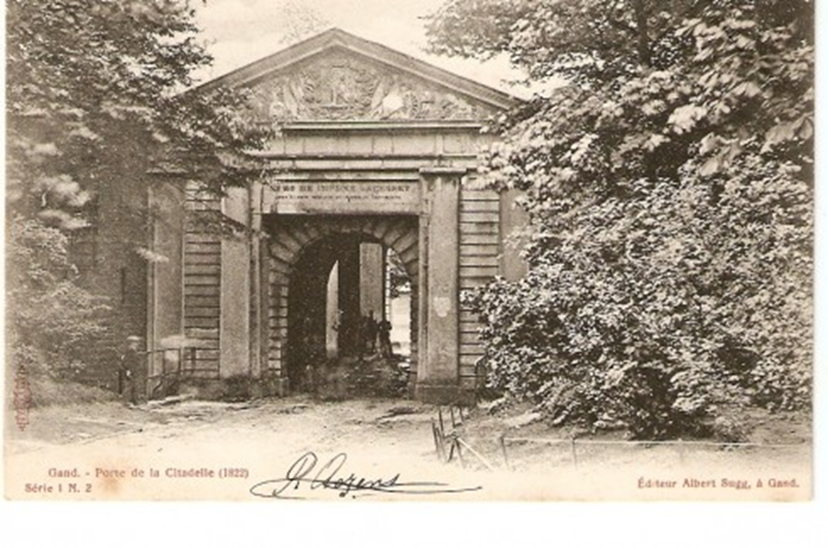

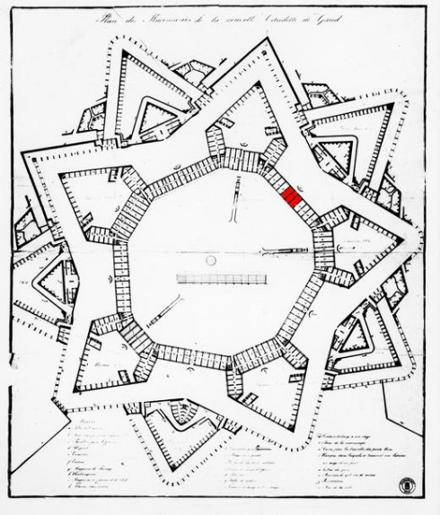
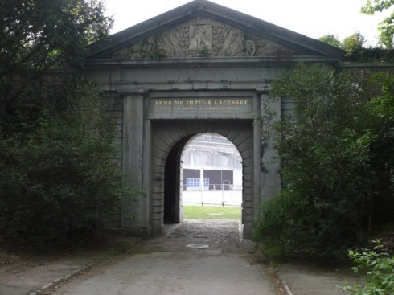

De grote vijver van het Park
De beslissing om van de citadel een park te maken werd genomen op aandringen van burgemeester Charles de Kerchove. Dit gebeurde met tussenpozen van 1871 tot 1911. De plannen voor de aanleg van het Citadelpark waren van de hand van Huber Van Hulle, inspecteur openbare beplantingen. J. Hofman zorgde voor de verdere parkaanleg in de stijl van de Engelse tuinen.
De aanleg van deze grote vijver was mede mogelijk doordat de stad eigenaar was geworden van de waterdistributie waardoor de toevoer verzekerd was. Daar de hoger gelegen zandige ondergrond het water niet op peil kon houden, werd de bodem van de vijver met klei bezet.
Dat zorgt, zoals we verder zullen zien, nu voor problemen. De vijver werd omgeven door een romantische promenade die o.a. leidde naar een wachthuis in de zogenaamde “chalet”-stijl dat oorspronkelijk dienst deed als bureau voor de inspecteur van plantsoenen en in 1921 een Dierenasiel werd.
We zien tussen de struiken langs de vijver op een vooruitspringende heuvel een stenen leeuw staan pronken naast het wapenschild van Gent. Deze stond oorspronkelijk vanaf 1722 bovenop het hoogste punt van het Pakhuis, een gebouw op de Korenmarkt dat in 1897 werd gesloopt met de bedoeling er een stadsschouwburg op te trekken doch waar uiteindelijk het Postgebouw klaar kwam in 1903.
Deze Grote Leeuw kreeg sedert 1898 een nieuwe kans in het park. Het beeld is 1,76 m hoog en 2,62 m breed, bestaat uit drie blokken witte steen en werd gehouwen door Jacobus van der Cruycen. Eind 1974 werd het verguld (en in 2008 werd het door vandalen wit geschilderd en voorzien van zwarte zebrastrepen).
Het Citadelpark is sedert 30 mei 1984 een beschermd landschap. Het groenbestand fungeert nu nog slechts als visueel scherm rond diverse gebouwen — wat niet weg neemt dat er nog ruim 100 verschillende soorten cultuurvarianten aanwezig zijn. Er bestaan grootse plannen om van het park terug een echte tuin te maken voor de buurt en tegelijk een groene as te creëren richting stadscentrum. De realisatie daarvan kan echter nog meer dan 10 jaren duren.
In 2012 werd een acuut probleem vastgesteld: door scheuren in de randen en de bodem lekt er continu water weg uit de Grote Vijver. Om het waterpeil op niveau te houden werd voortdurend grondwater opgepompt en in de vijver gestort. Daarom werd de vijver midden april 2013 leeggepomt. De karpers verhuisden naar de Schelde, de eenden en ganzen moesten enige maanden naar de kleine vijver verhuizen.
De Grote Vijver krijgt een nieuwe betonlaag en een waterdichte folie op de bodem, een klus met een kostprijs van 273.000 euro.

Hubert Van Hulle
Anderhalve eeuw geleden kende Gent een grote groeistuip. Dankzij de inspanningen van liberaal minister Hubert Frère-Orban werd de afschaffing van de octrooirechten gestemd.
Tot 1860 bestond in Gent een stedelijke belasting op alle in- of uitgevoerde waren. Je kon de stad niet in of uit zonder tol te betalen aan één van de negen stadspoorten. Een serieuze rem op het handelsverkeer en de bewegingsvrijheid van de brave burger.
Middernacht 20 juli 1860 verloren de stadspoorten hun tol- en verdedigingsfunctie. Waar vroeger de poorten op gezette tijdstippen potdicht gingen, zodat men de stad niet zomaar kon betreden of verlaten, was nu het hek van de dam. Gent vierde feest.
De Stadsvesten verdwenen, de grachten werden gedempt, de stad kende een ongekende uitbreiding. Op het tracé van de oude stadsomwalling kwam een imposante ringboulevard. Voor de aanleg deed Gent beroep op niemand minder dan Hubert Jan Van Hulle.
Hubert moet groen bloed in zijn sapstroom gehad hebben. Dat bleek al in zijn jeugd op het tuinbouwbedrijf van zijn vader, maar ook toen hij studies aanvatte op wat nu de Tuinbouwschool van Melle is. Hij was één van de eerste en bekwaamste studenten van Louis Van Houtte, de alomgeprezen tuinbouwprins, die voor de oprichting van een middelbare tuinbouwschool zorgde.
Hubert Van Hulle begon op aandringen van Van Houtte al met lesgeven toen hij nog op de schoolbanken zat. In 1855 werd hij effectief in het lerarenkorps opgenomen en belast met het geven van voordrachten. Dat was het begin van een bloeiende carrière.
Hij bleek een begenadigd spreker en schrijver en werd medestichter van de ‘Revue de l’horticulture belge et étrangère’ en de Belgische Boomkwekerskring.
Het duurde niet lang of hij werd Hortulanus in de Gentse Plantentuin (1858-1884) en het stadsbestuur schakelde hem in als opzichter van de stadsbeplantingen. Hij werd belast met het opmaken van een groenplan voor de Kuiperskaai, Bijlokekaai, Kouter, Visserij, Graaf van Vlaanderenplein, St.-Annaplein, Bijlokehof, Sint-Elisabethpark, Begijnhoflaan,...
Burgemeester Charles de Kerchove de Denterghem (die ook de Floraliën een nieuw elan bezorgde) vertrouwde hem de aanleg van het Citadelpark toe en sprak bij zijn overlijden in 1900 een lovende rede uit over deze grote landschapsarchitect, die steeds bescheiden bleef en zijn bijnaam ‘boer’ Van Hulle als eretitel droeg.
Hubert Jan Van Hulle heeft voor Gent talloze squares ontworpen en was diegene die bij ons het concept van de Engelse landschapstuin en andere vernieuwingen in de tuinarchitectuur introduceerde.
Zijn erfenis leeft voort in een handvol parken en boulevards die (nog) niet in het ongeremd stadsverkeer sneuvelden.
Van Hulle kende internationale waardering. Hij was één van de eersten die met het Belgisch ereteken voor Tuinbouw werd bekroond. In Brugge is hij een gevestigde waarde.

